План самостоятельной работы учащегося 6 класса по русскому языку
III четверть
Номер урока: 61
Раздел: Спорт и диета.
Тема урока: Спорт – это здоровье. Местоимение. Разряды местоимений.
Цель урока: узнает и повторит что такое местоимение; какие разряды местоимений выделяются; где и когда появились Олимпийские игры.
ИЗУЧИ И ЗАПОМНИ!!!
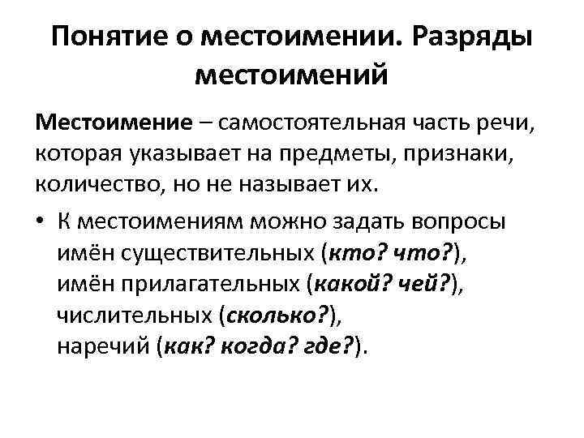
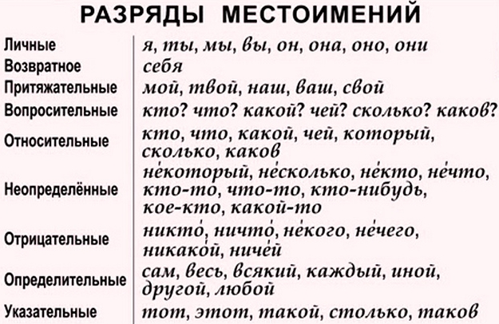
ПИСЬМЕННО!!! стр.40 упр.325А Что такое спорт? С какими представлениями у вас ассоциируется спорт? Заполните кластер «Спорт». .( 2 БАЛЛА)
УСТНО!!! стр.41 упр.326А Прочитайте определения слово спорт.
УСТНО!!! Изучите и запомните правило на стр.42
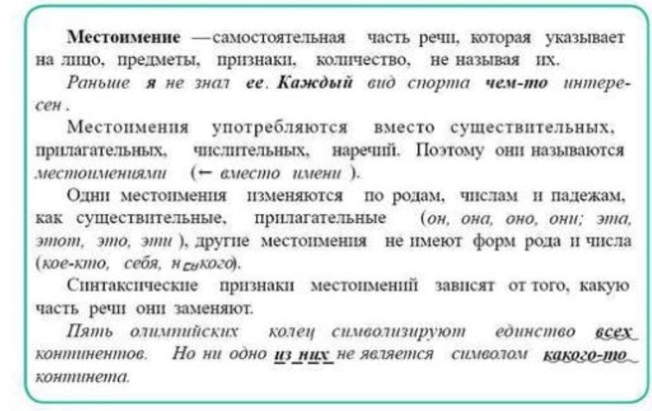
ПИСЬМЕННОЕ ЗАДАНИЕ № 1!!! Стр.42-43 упр.328А Спишите, вставляя пропущенные буквы, расставляя недостающие знаки препинания.( 2 БАЛЛА)
УСТНО!!! стр.43 упр.329А Прочитайте текст об истории Олимпийских игр.
ПИСЬМЕННОЕ ЗАДАНИЕ № 2!!! Стр.43 упр.329Б Поработайте с «Ромашкой Блума». ( 6 БАЛЛОВ) СМОТРИ ЗАДАНИЕ ВНИЗУ!!!
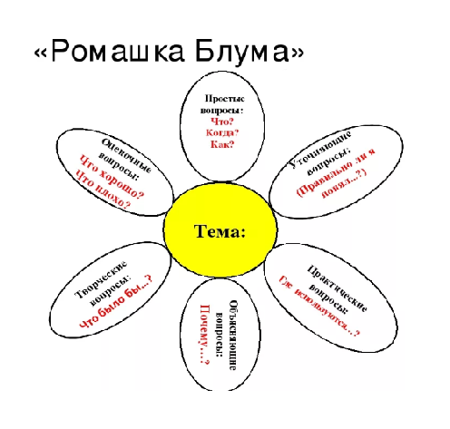
Составьте и запишите простые, уточняющие, практические, объясняющие, творческие, оценочные, вопросы по тексту (упр.329А) СЛЕДИ ЗА ПОРЯДКОМ РАБОТЫ . К КАЖДОМУ ЛЕПЕСТКУ СОСТАВЬ ОДИН ВОПРОС
Простые вопросы:…….
Уточняющие вопросы:…….
Практические вопросы:…….
Объясняющие вопросы:…….
Творческие вопросы:…….
Оценочные вопросы:…….
УСТНО!!! Изучите и запомните правило на стр.44
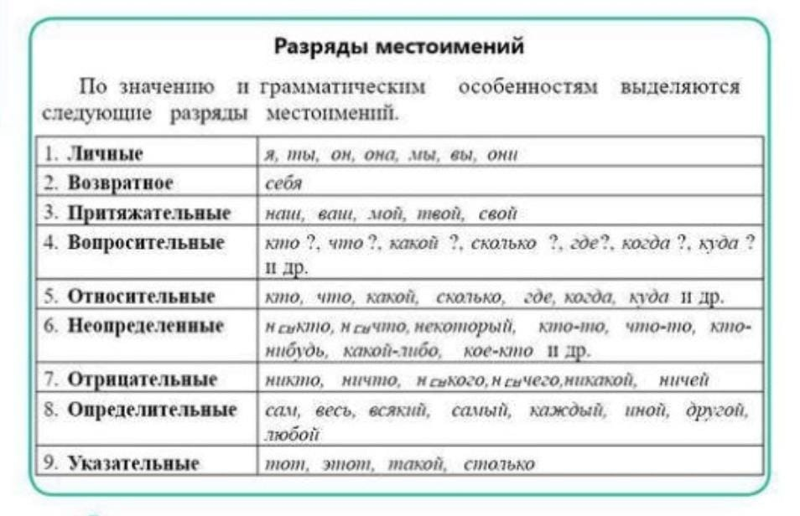
Выполненные задания отправить на проверку.

Д/З: устно, стр.44 упр.330 А,Б.

